
Об утверждении рекомендуемых схем пастбищеоборота на основании геоботанического обследования пастбищ по Есильскому району Северо-Казахстанской области на 2024-2028 годы
Постановление акимата Есильского района Северо-Казахстанской области от 20 ноября 2024 года № 302
В соответствии с подпунктом 10) пункта 1 статьи 31 Закона Республики Казахстан "О местном государственном управлении и самоуправлении в Республике Казахстан", подпунктом 3) пункта 1 статьи 9 Закона Республики Казахстан "О пастбищах", акимат района ПОСТАНОВЛЯЕТ:
1. Утвердить рекомендуемые схемы пастбищеоборота на основании геоботанического обследования пастбищ по Есильскому району Северо-Казахстанской области на 2024 -2028 годы, согласно приложениям 1, 2, 3, 4, 5, 6, 7, 7-1, 8, 8-1, 9, 9-1, 10, 11, 11-1, 12, 13, 14, 15, 16 к настоящему постановлению.
2. Коммунальному государственному учреждению "Отдел земельных отношений акимата Есильского района Северо-Казахстанской области" обеспечить:
1) в течении пяти рабочих дней со дня подписания настоящего постановления направление его копии в электроном виде на казахском и русском языках в филиал республиканского государственного предприятия на праве хозяйственного ведения "Институт законодательства и правовой информации Республики Казахстан" Министерства юстиции Республики Казахстан по Северо-Казахстанской области для официального опубликования и включения в Эталонный контрольный банк нормативных правовых актов Республики Казахстан;
2) размещение настоящего постановления на интернет-ресурсе акимата Есильского района Северо-Казахстанской области после его официального опубликования.
3. Признать утратившим силу постановление акимата Есильского района Северо-Казахстанской области от 21 декабря 2023 года № 256 "Об утверждении схем пастбищеоборота на основании геоботанического обследования пастбищ по Есильскому району Северо-Казахстанской области на 2024-2025 годы".
4. Контроль за исполнением настоящего постановления возложить на курирующего заместителя акима района.
5. Настоящее постановление вводится в действие со дня его официального опубликования.
Аким Есильского района Северо-Казахстанской области | М. Мухамедьяров
Приложение 1
к постановлению акимата
Есильского района
Северо-Казахстанской области
от "20" ноября 2024 года
№ 302
Схема пастбищеоборотов на основании геоботанического обследования по Алматинскому сельскому округу

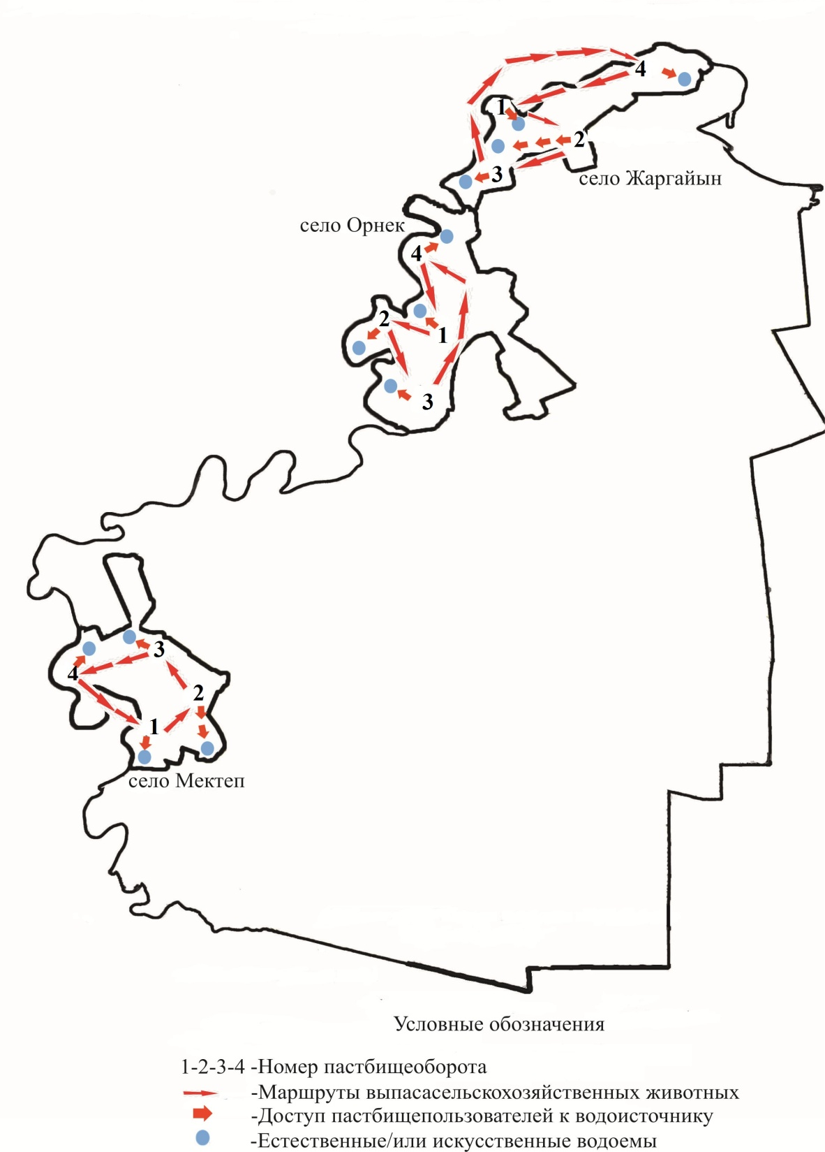

Приложение 2
к постановлению акимата
Есильского района
Северо-Казахстанской области
от "20" ноября 2024 года
№ 302
Схема пастбищеоборотов на основании геоботанического обследования по Амангельдинскому сельскому округу

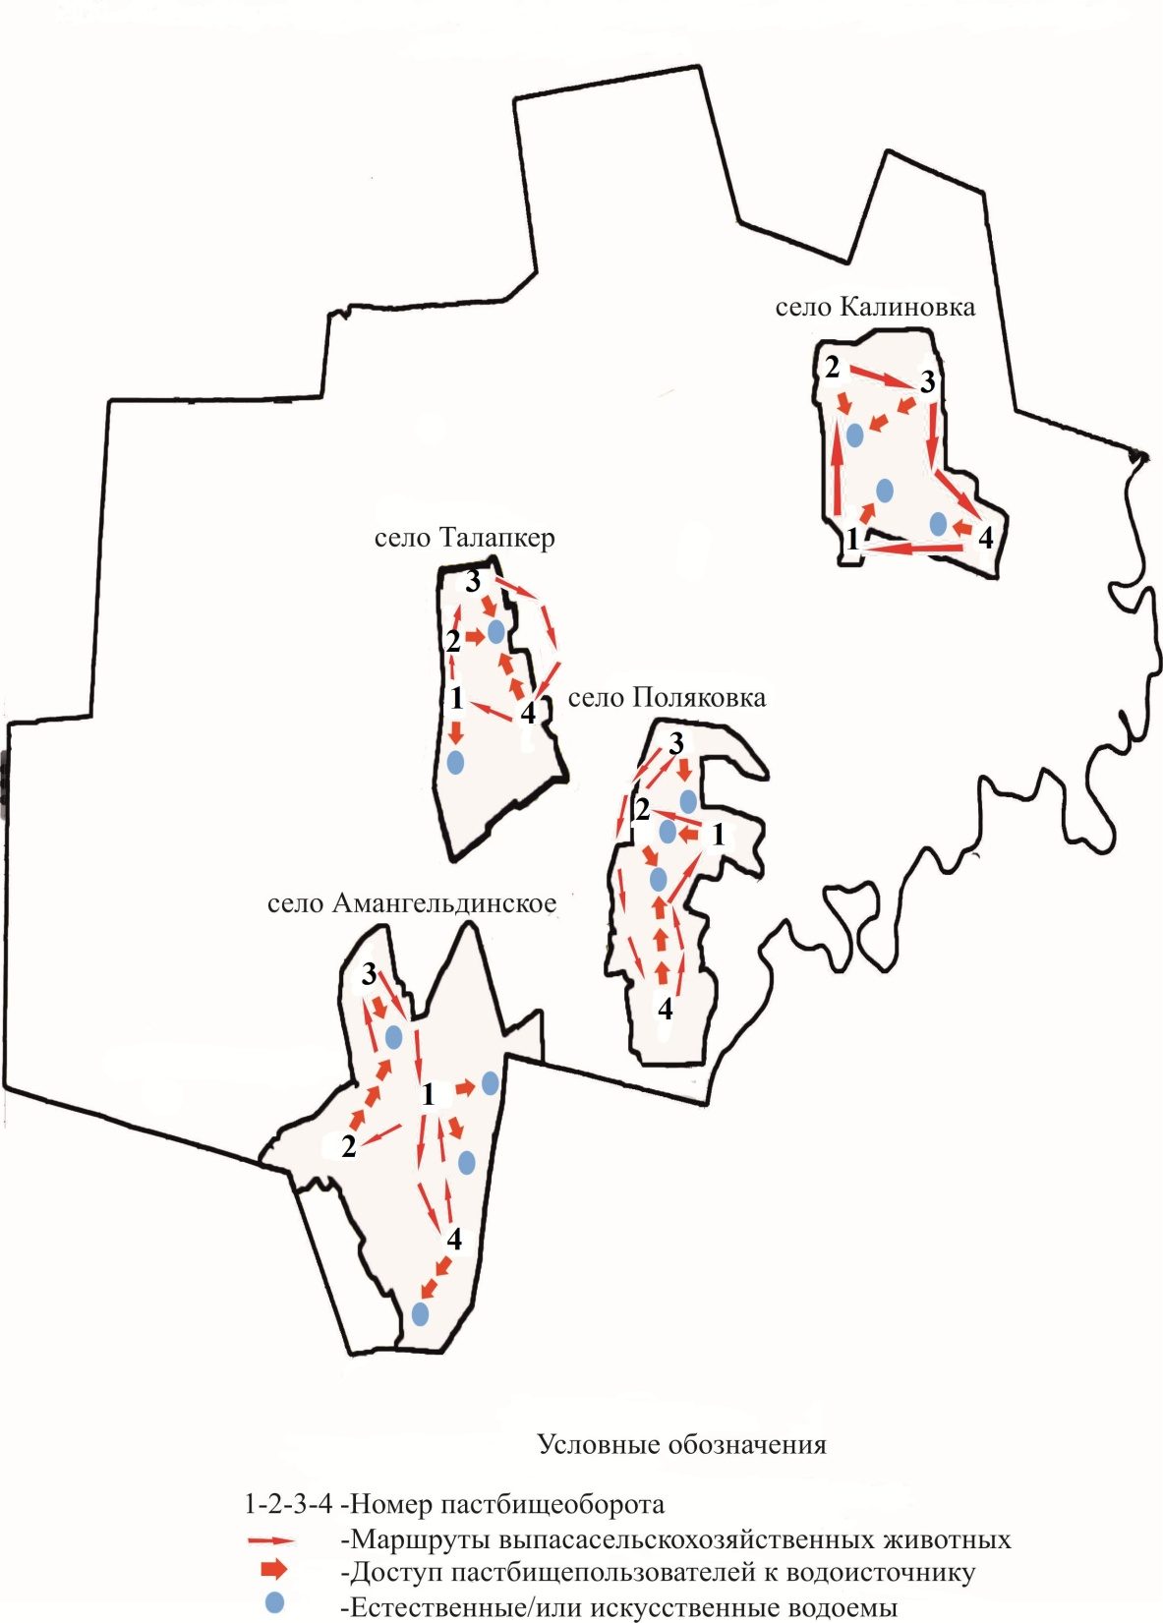

Приложение 3
к постановлению акимата
Есильского района
Северо-Казахстанской области
от "20" ноября 2024 года
№ 302
Схема пастбищеоборотов на основании геоботанического обследования по Бескудукскому сельскому округу

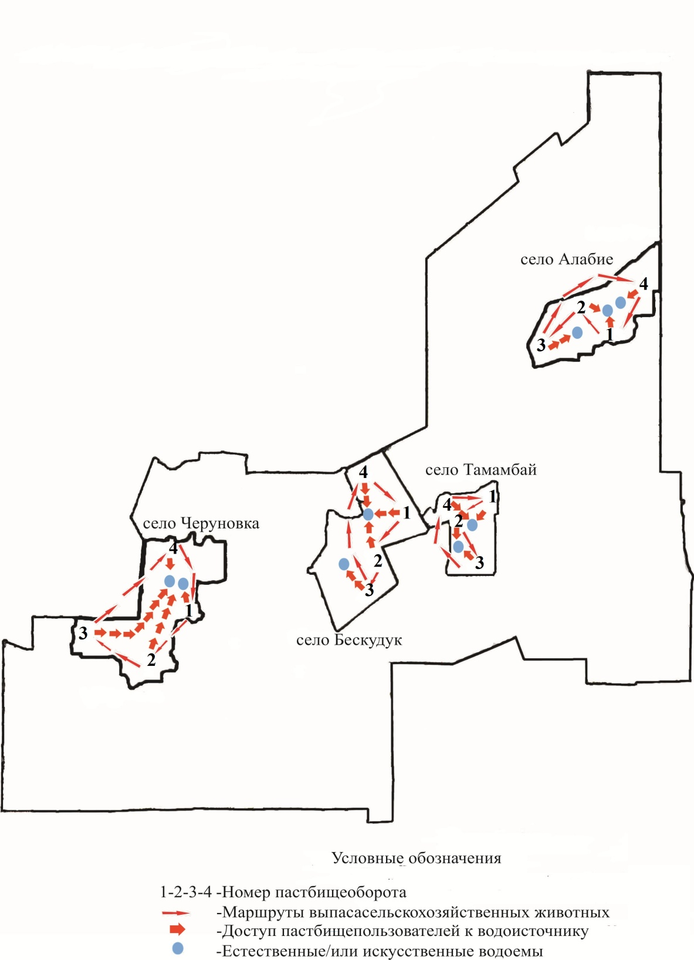

Приложение 4
к постановлению акимата
Есильского района
Северо-Казахстанской области
от "20" ноября 2024 года
№ 302
Схема пастбищеоборотов на основании геоботанического обследования по Булакскому сельскому округу

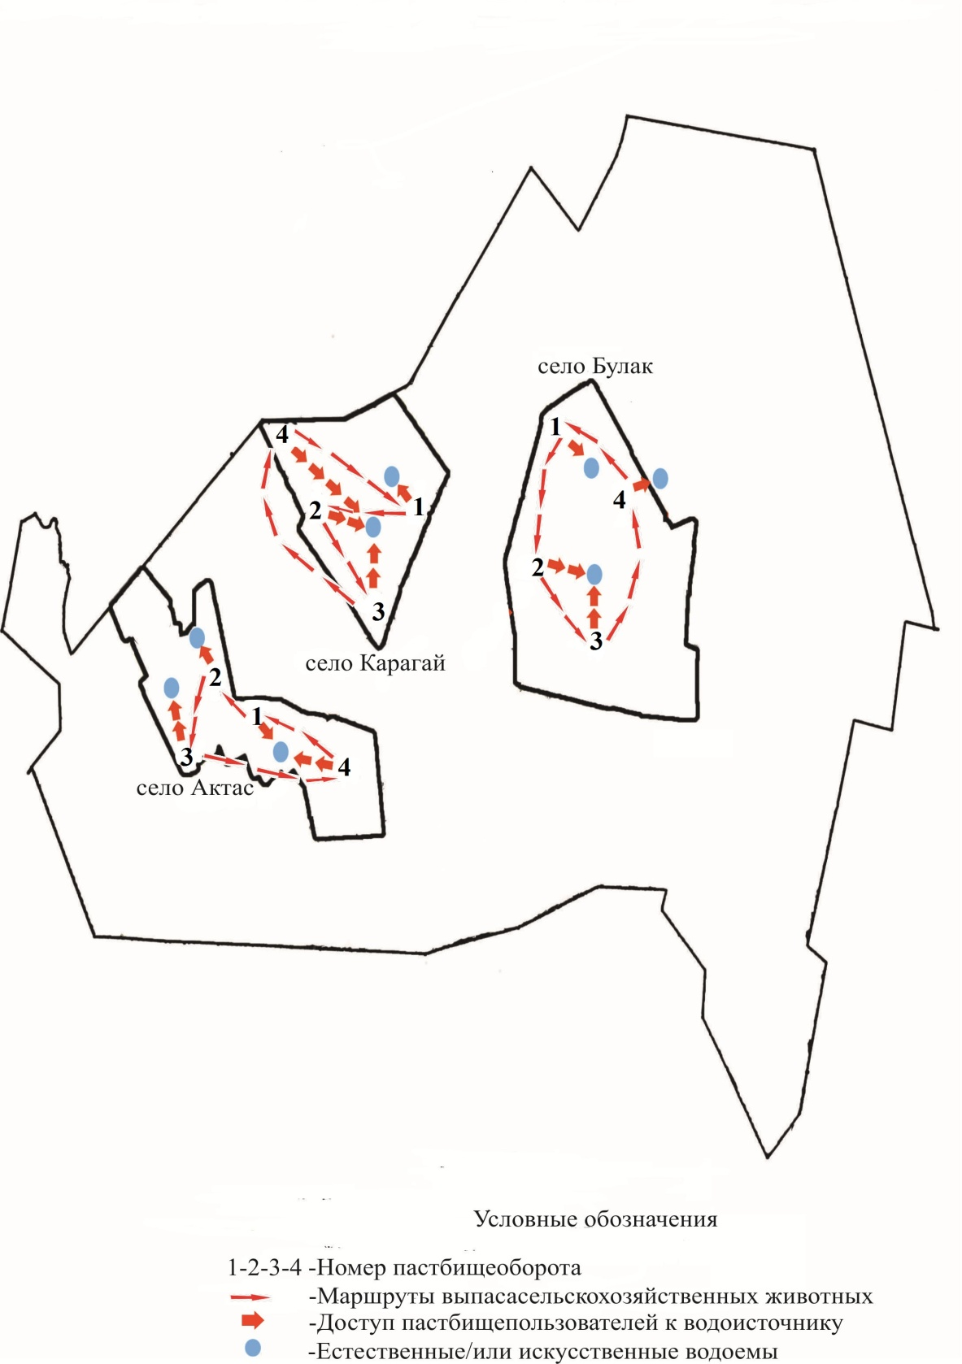

Приложение 5
к постановлению акимата
Есильского района
Северо-Казахстанской области
от "20" ноября 2024 года
№ 302
Схема пастбищеоборотов на основании геоботанического обследования по Волошинскому сельскому округу

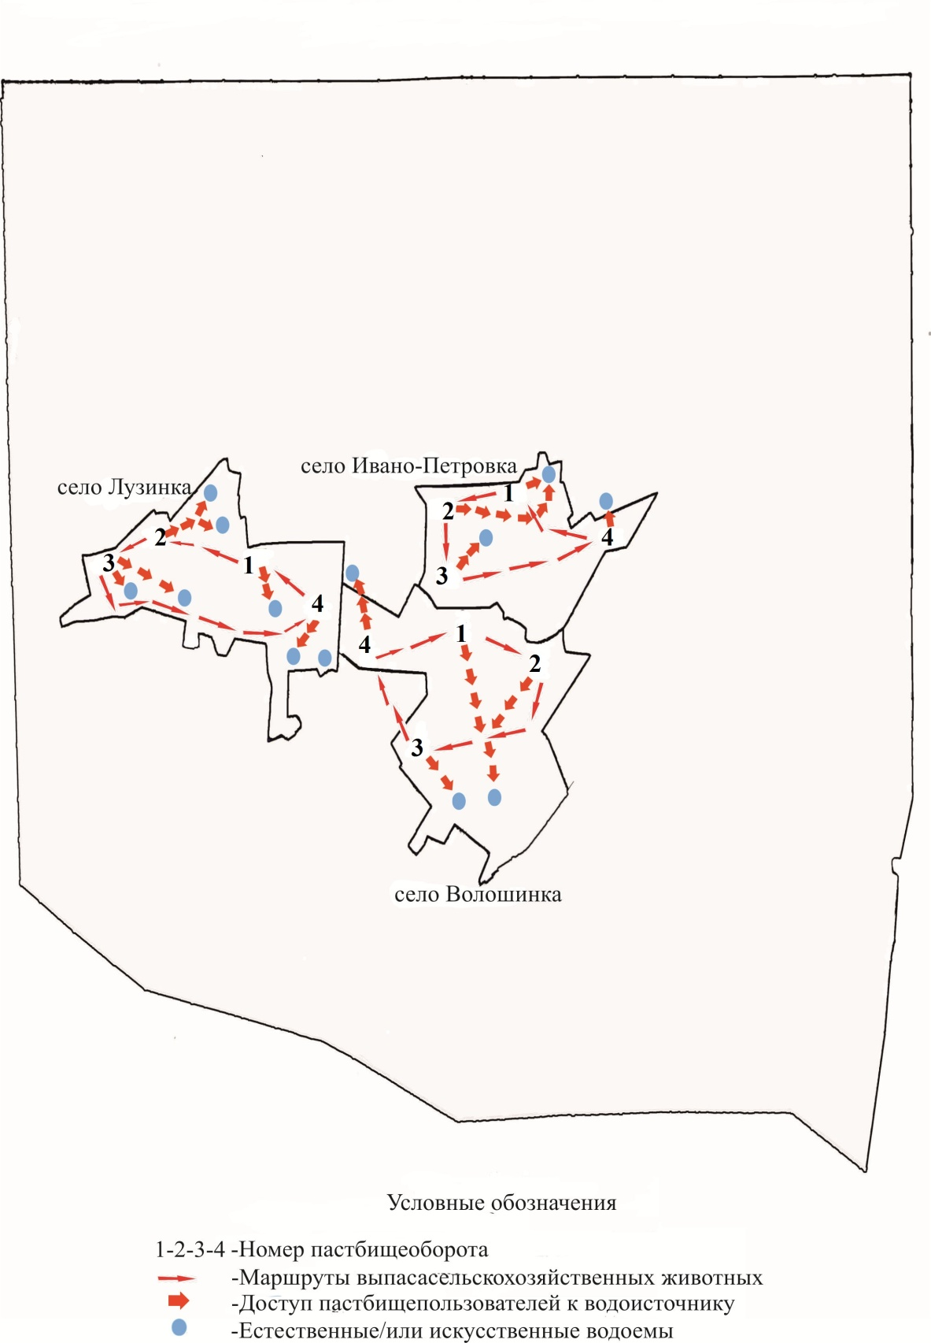

Приложение 6
к постановлению акимата
Есильского района
Северо-Казахстанской области
от "20" ноября 2024 года
№ 302
Схема пастбищеоборотов на основании геоботанического обследования по Заградовскому сельскому округу

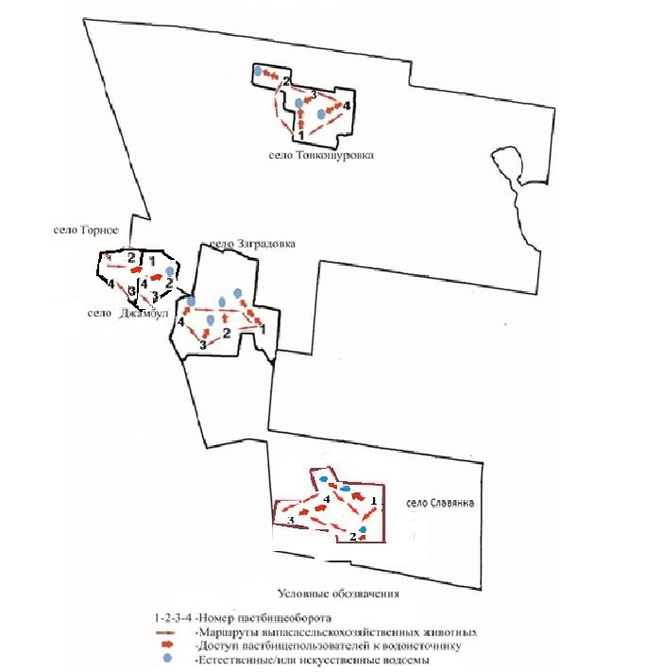

Приложение 7
к постановлению акимата
Есильского района
Северо-Казахстанской области
от "20" ноября 2024 года
№ 302
Схема пастбищеоборотов на основании геоботанического обследования по Заречному сельскому округу

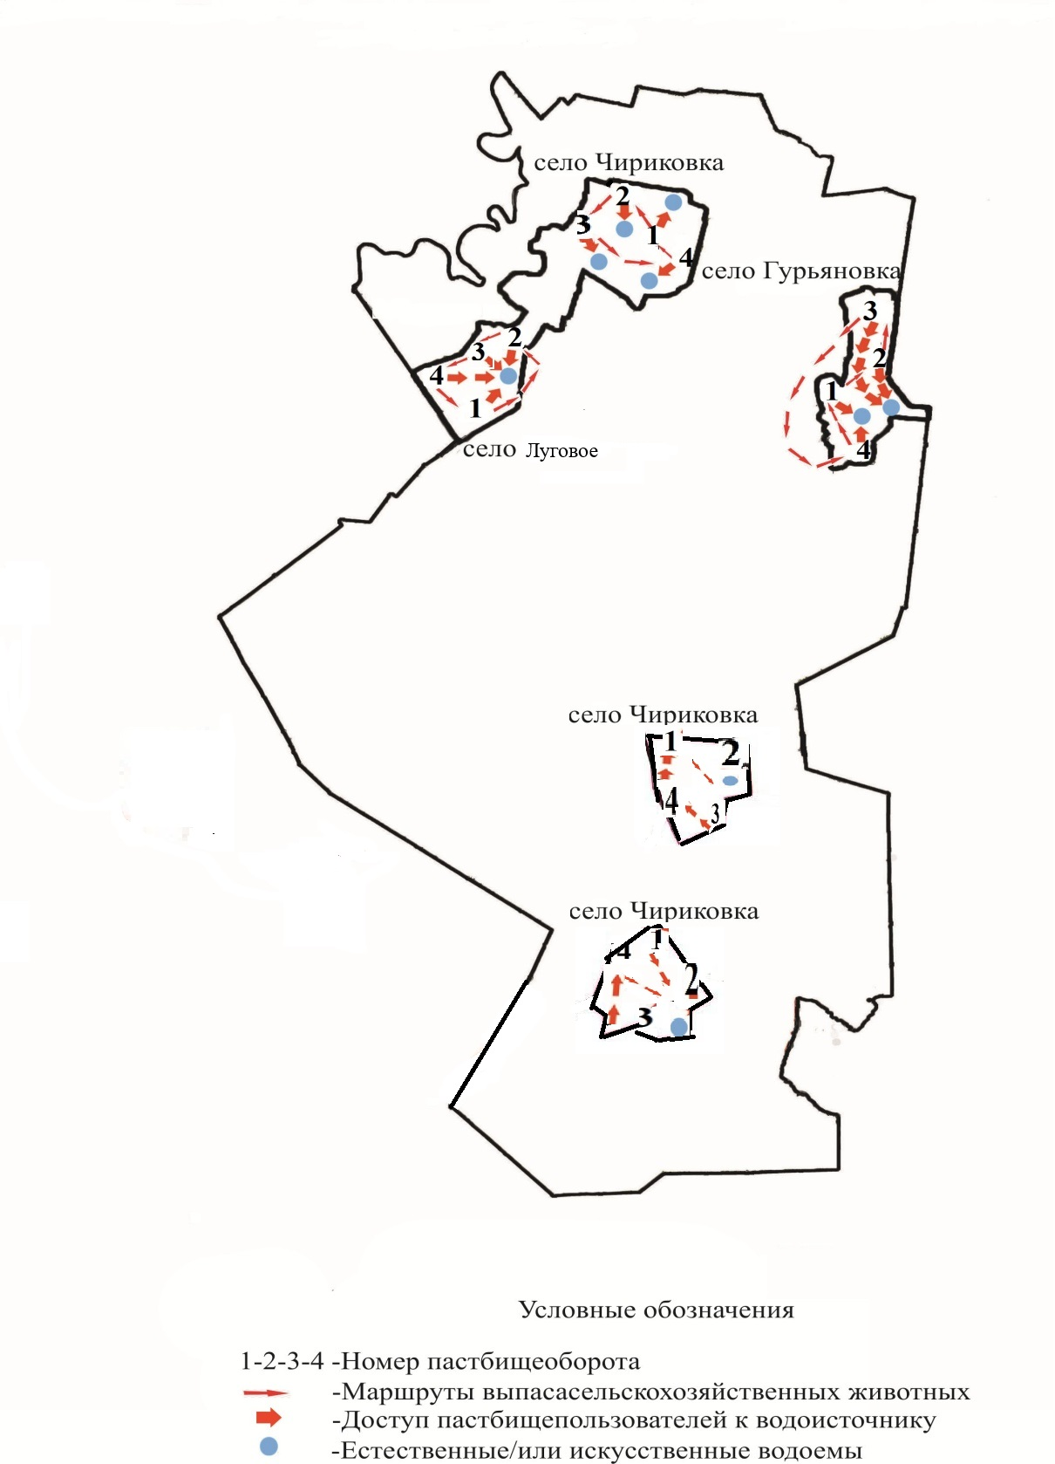

Приложение 7-1
к постановлению акимата
Есильского района
Северо-Казахстанской области
от "20" ноября 2024 года
№ 302
Схема пастбищеоборотов на основании геоботанического обследования по Заречному сельскому округу

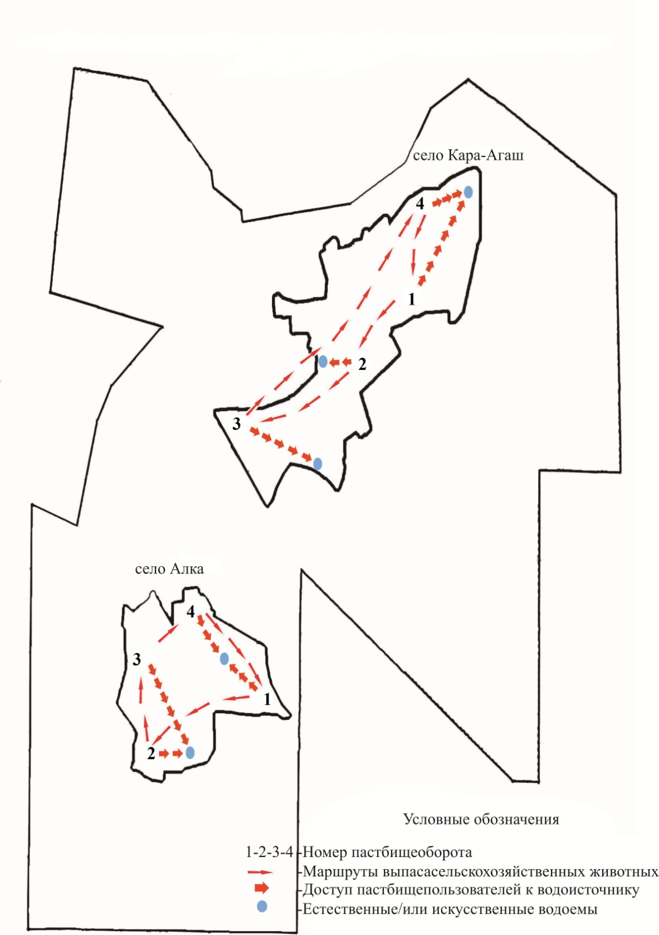

Приложение 8
к постановлению акимата
Есильского района
Северо-Казахстанской области
от "20" ноября 2024 года
№ 302
Схема пастбищеоборотов на основании геоботанического обследования по Ильинскому сельскому округу

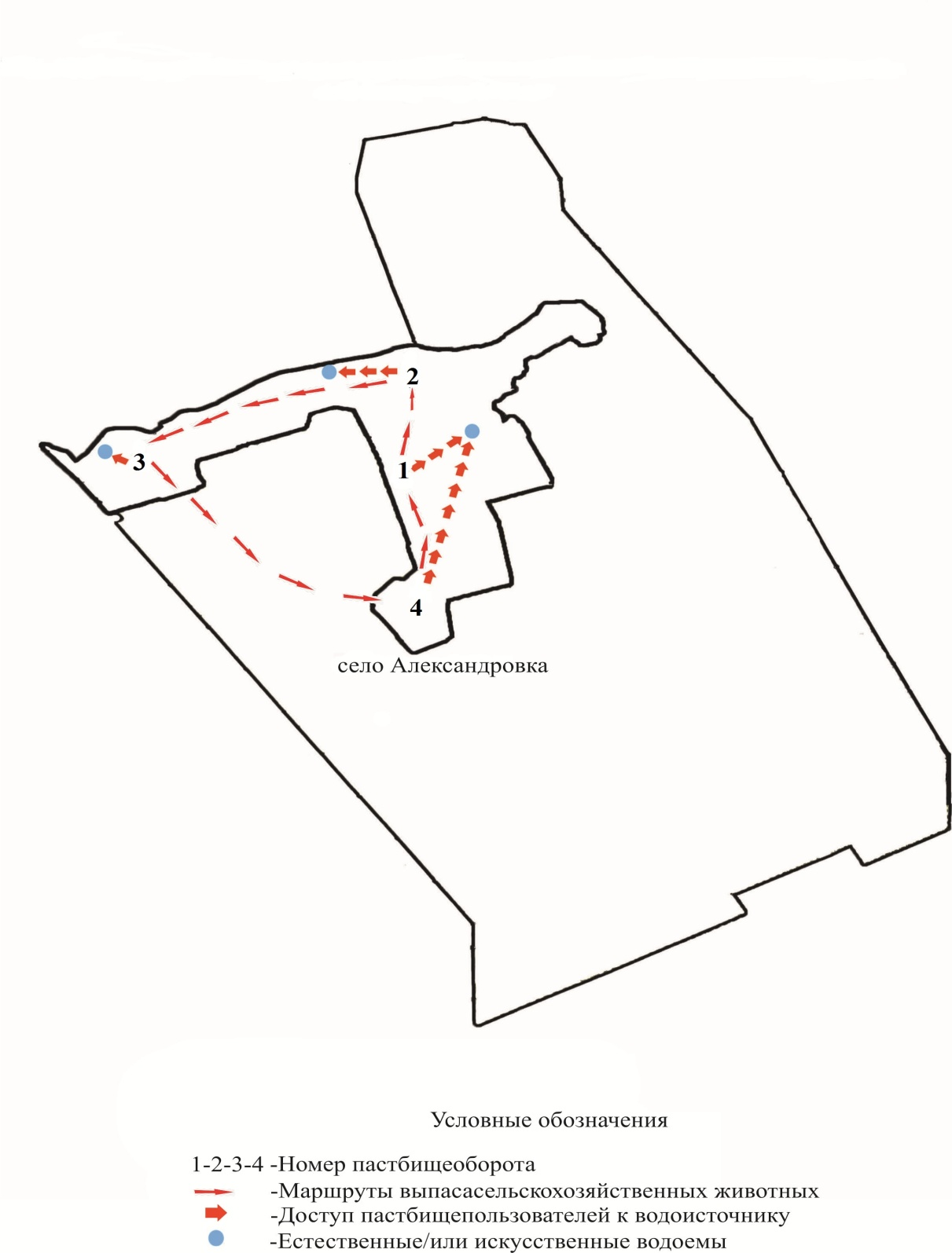

Приложение 8-1
к постановлению акимата
Есильского района
Северо-Казахстанской области
от "20" ноября 2024 года
№ 302
Схема пастбищеоборотов на основании геоботанического обследования по Ильинскому сельскому округу

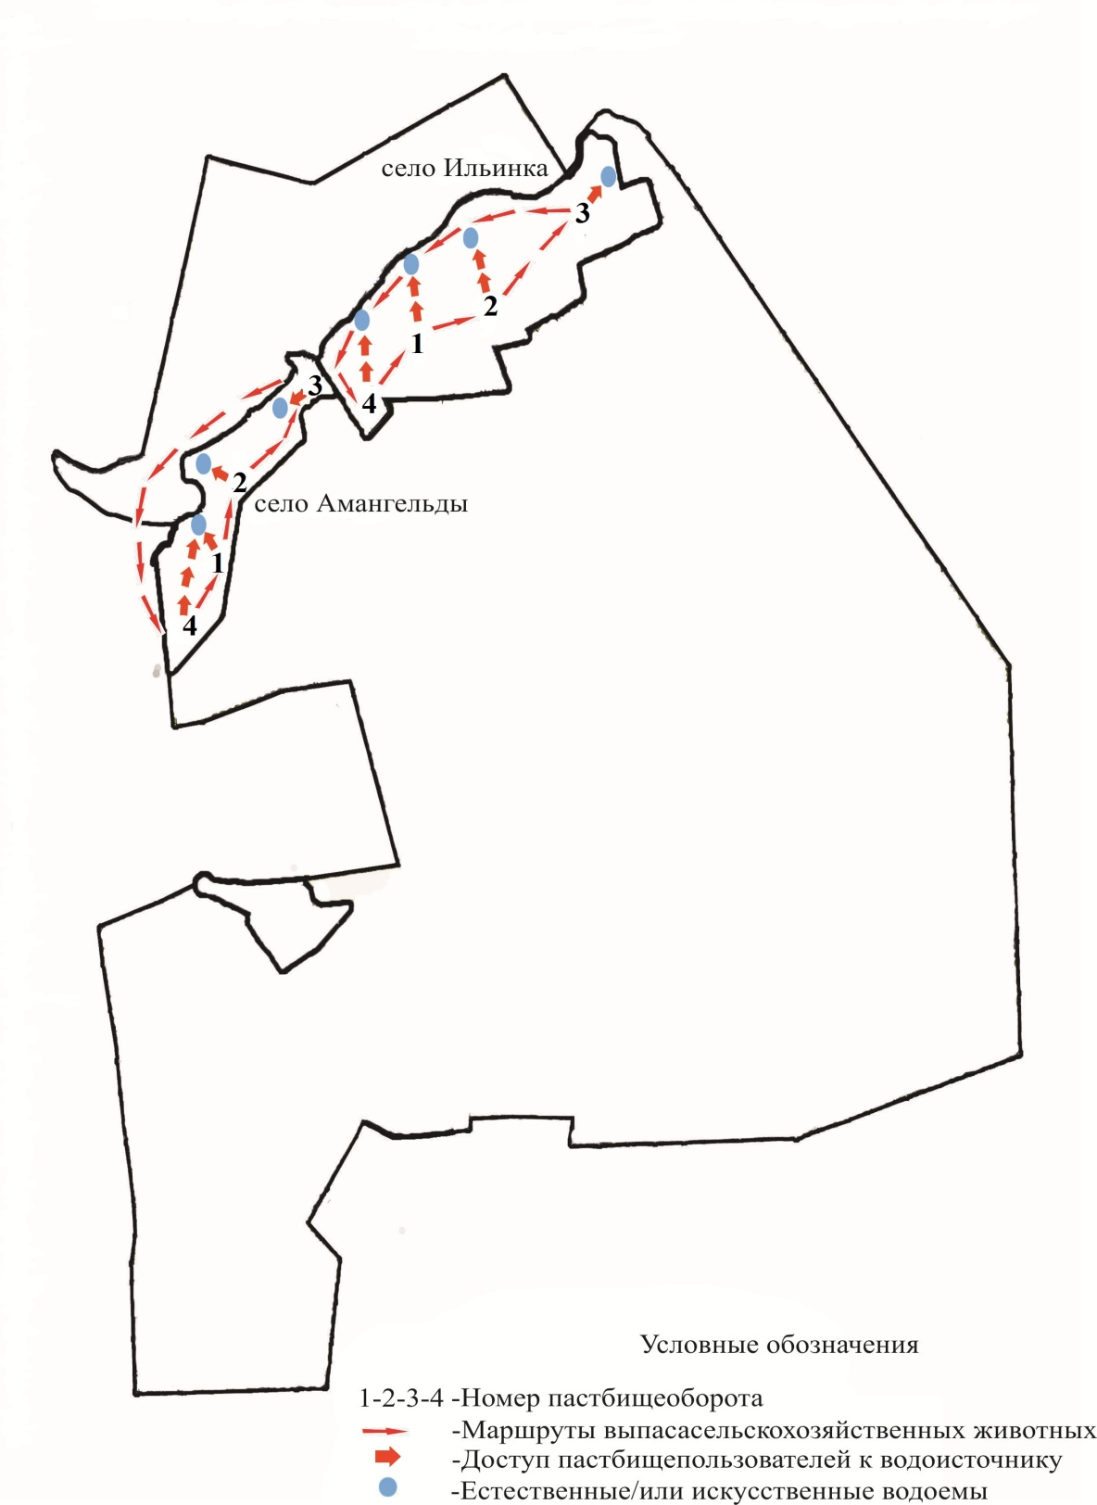

Приложение 9
к постановлению акимата
Есильского района
Северо-Казахстанской области
от "20" ноября 2024 года
№ 302
Схема пастбищеоборотов на основании геоботанического обследования по Корнеевскому сельскому округу

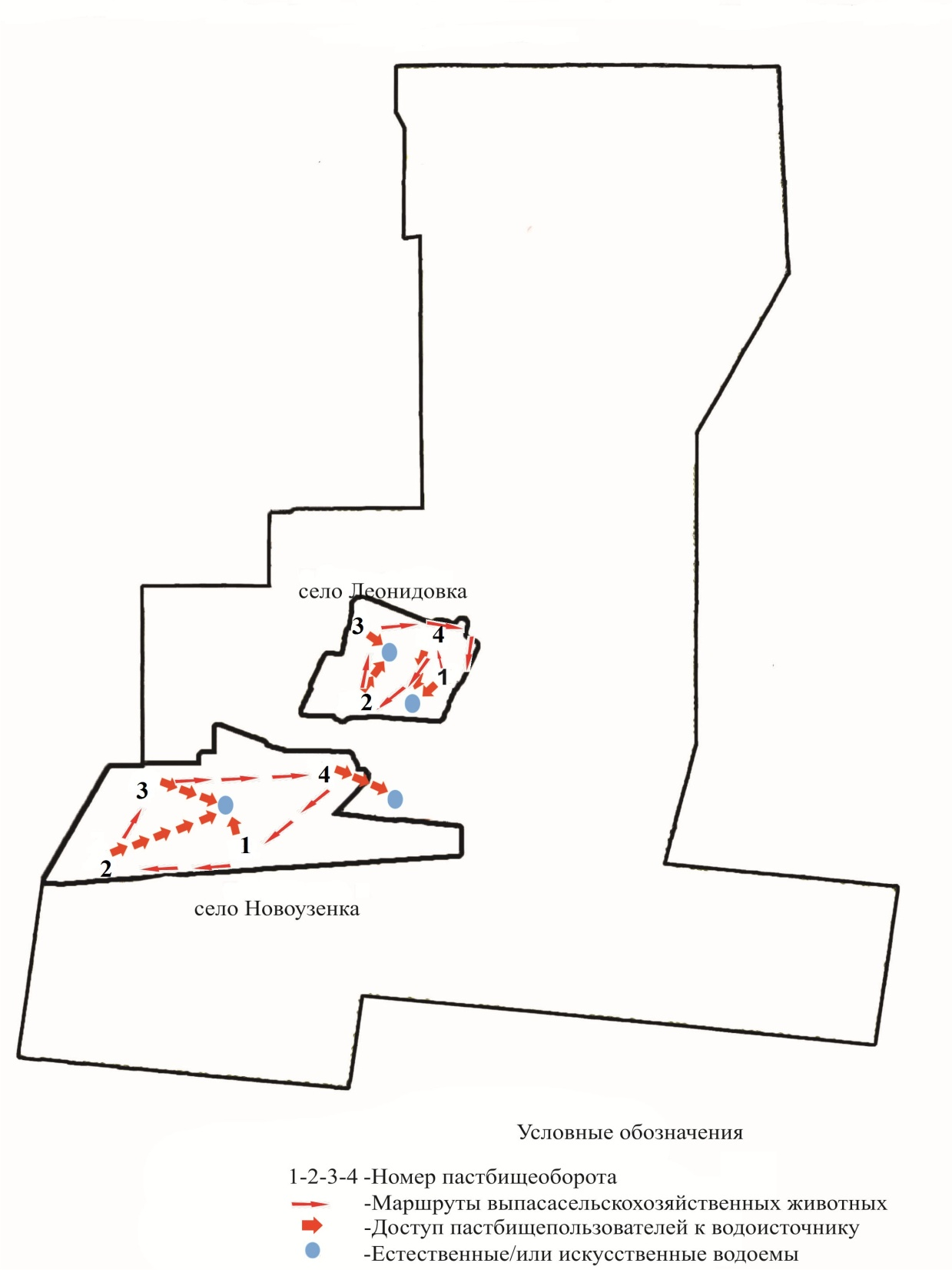

Приложение 9-1
к постановлению акимата
Есильского района
Северо-Казахстанской области
от "20" ноября 2024 года
№ 302
Схема пастбищеоборотов на основании геоботанического обследования по Корнеевскому сельскому округу

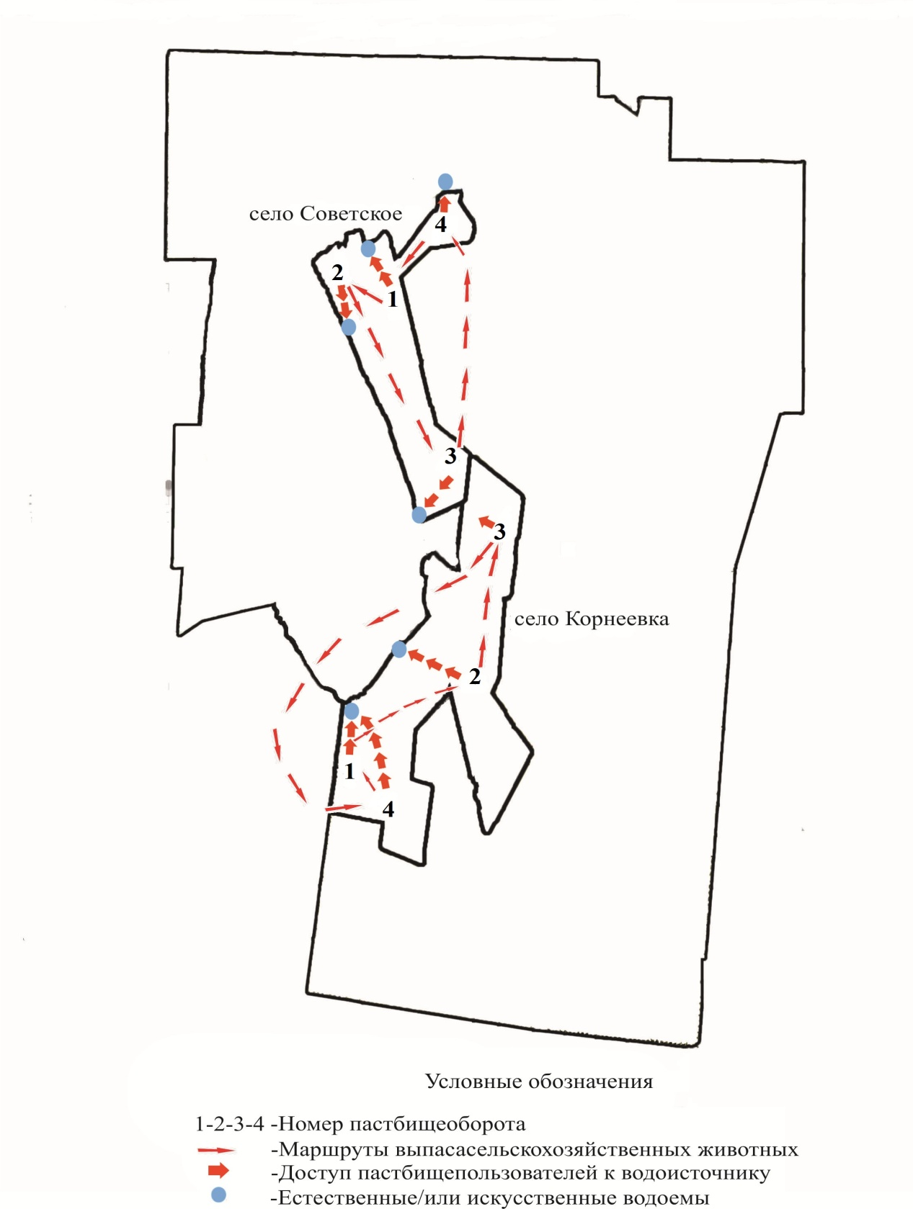

Приложение 10
к постановлению акимата
Есильского района
Северо-Казахстанской области
от "20" ноября 2024 года
№ 302
Схема пастбищеоборотов на основании геоботанического обследования по Николаевскому сельскому округу

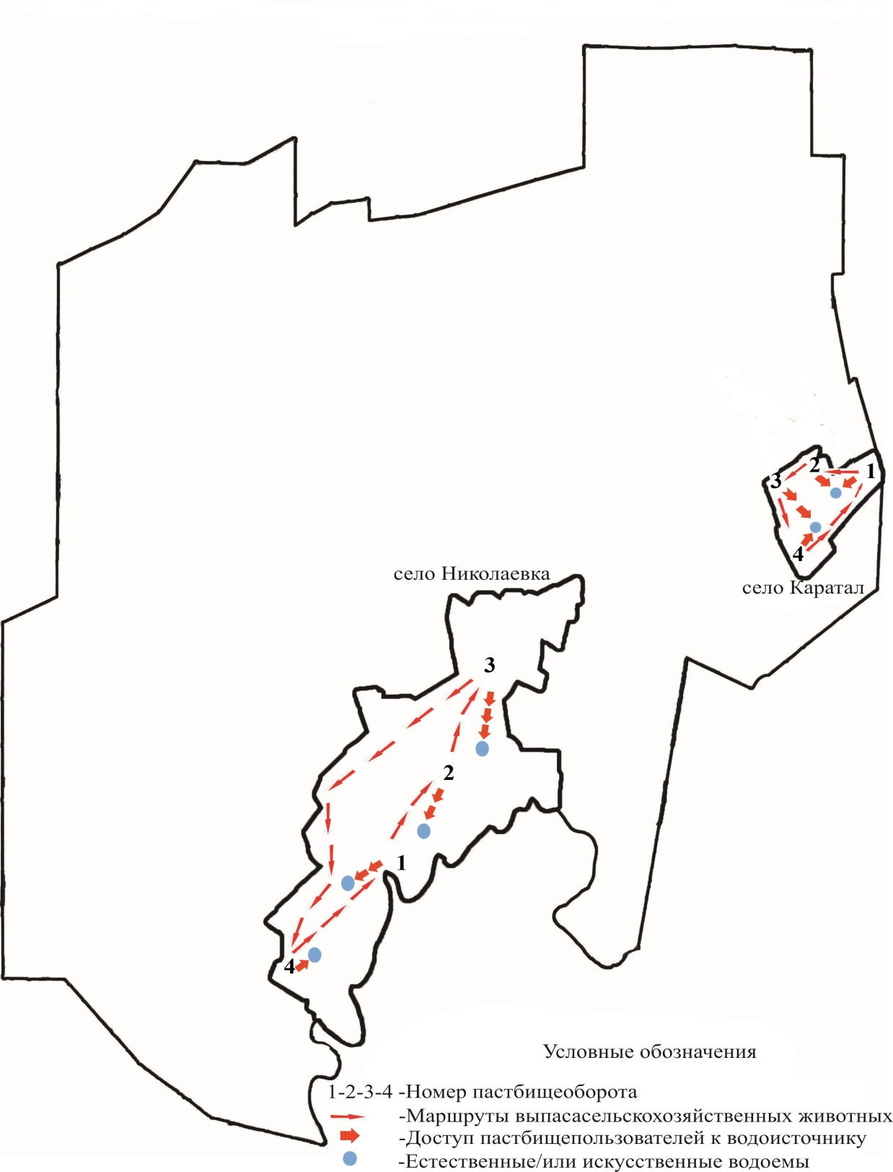

Приложение 11
к постановлению акимата
Есильского района
Северо-Казахстанской области
от "20" ноября 2024 года
№ 302
Схема пастбищеоборотов на основании геоботанического обследования по Петровскому сельскому округу

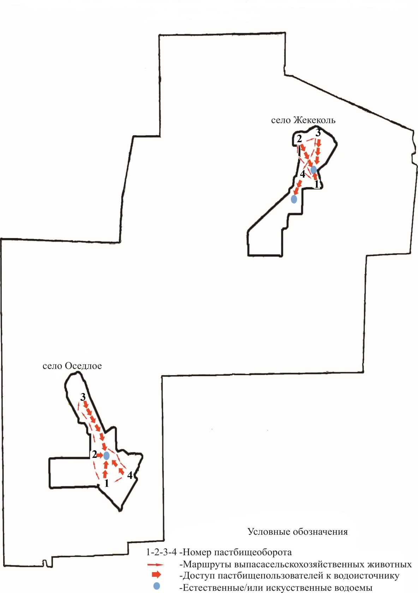

Приложение 11-1
к постановлению акимата
Есильского района
Северо-Казахстанской области
от "20" ноября 2024 года
№ 302
Схема пастбищеоборотов на основании геоботанического обследования по Петровскому сельскому округу

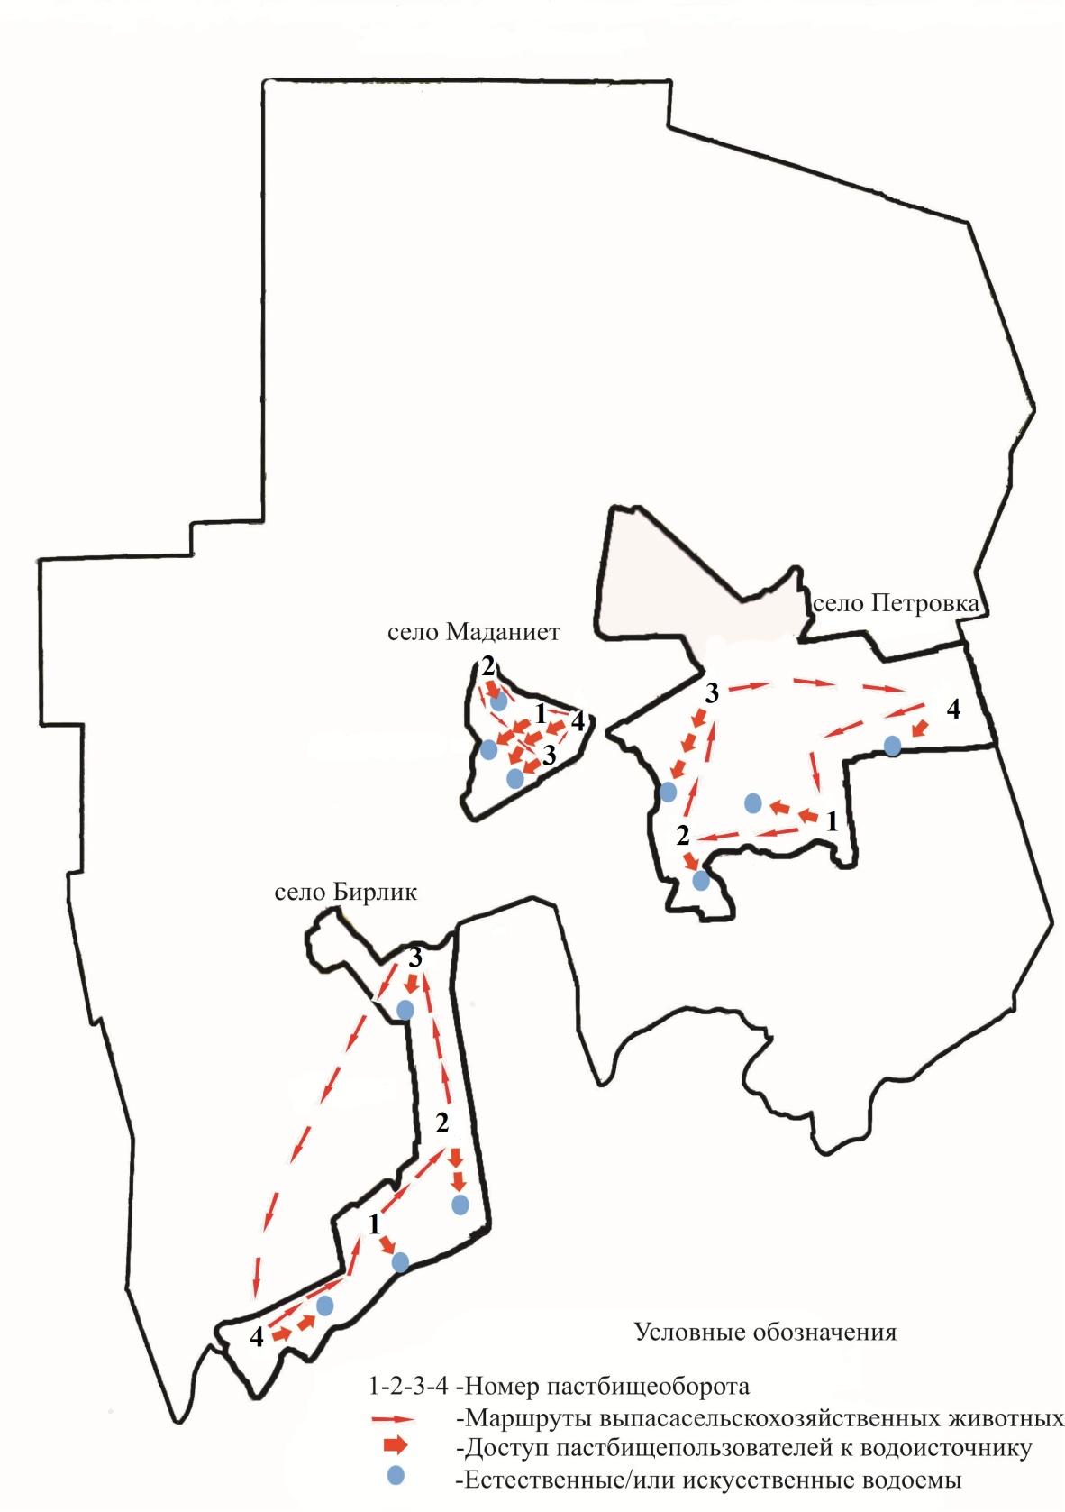

Приложение 12
к постановлению акимата
Есильского района
Северо-Казахстанской области
от "20" ноября 2024 года
№ 302
Схема пастбищеоборотов на основании геоботанического обследования по Покровскому сельскому округу

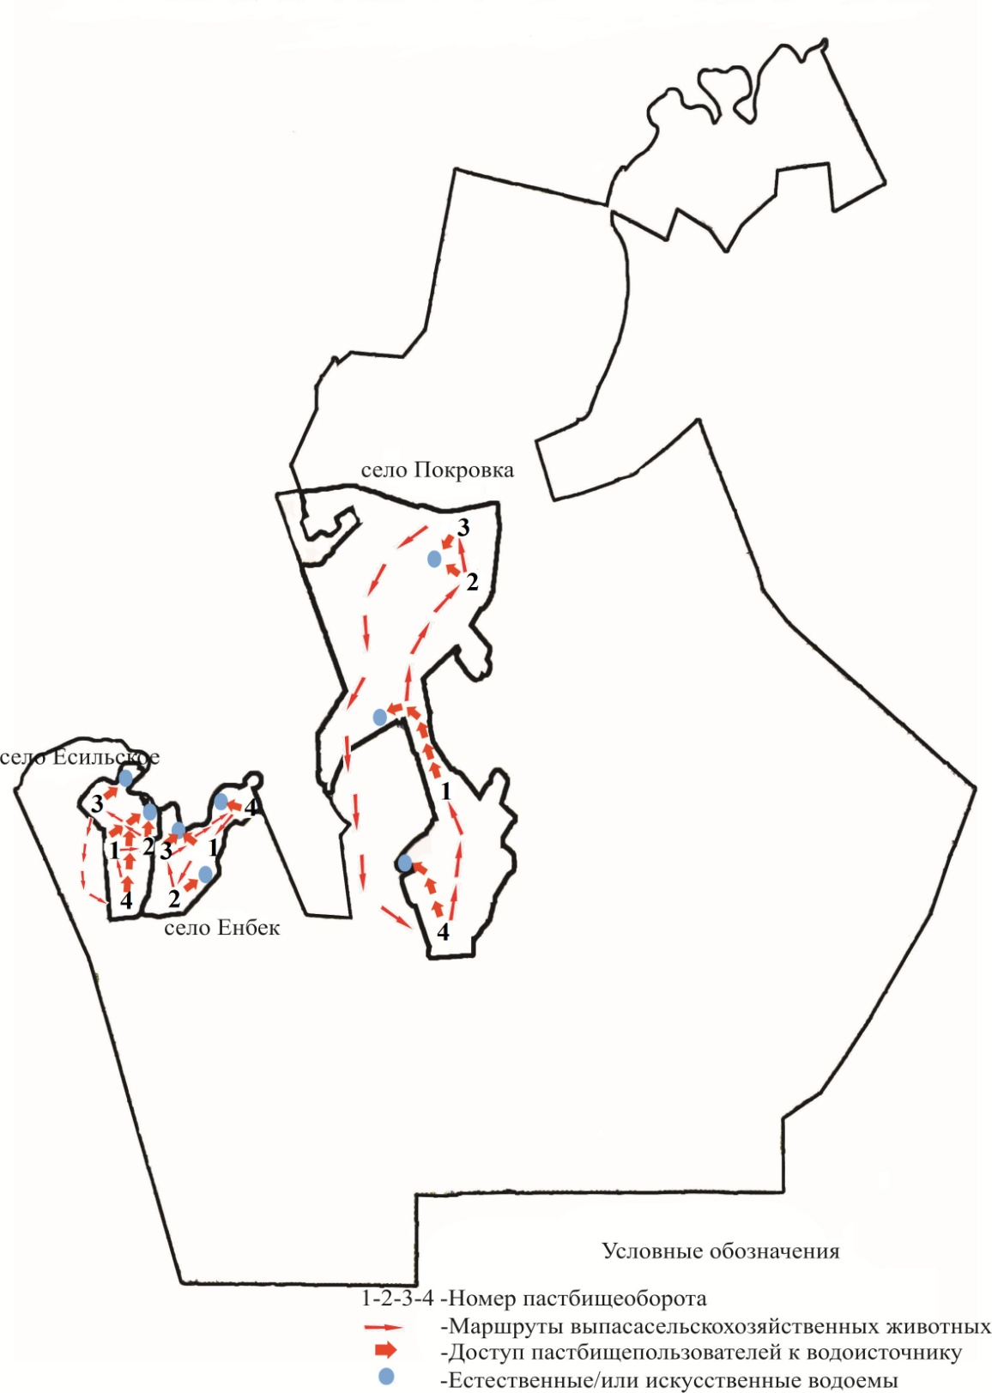

Приложение 13
к постановлению акимата
Есильского района
Северо-Казахстанской области
от "20" ноября 2024 года
№ 302
Схема пастбищеоборотов на основании геоботанического обследования по Спасовскому сельскому округу

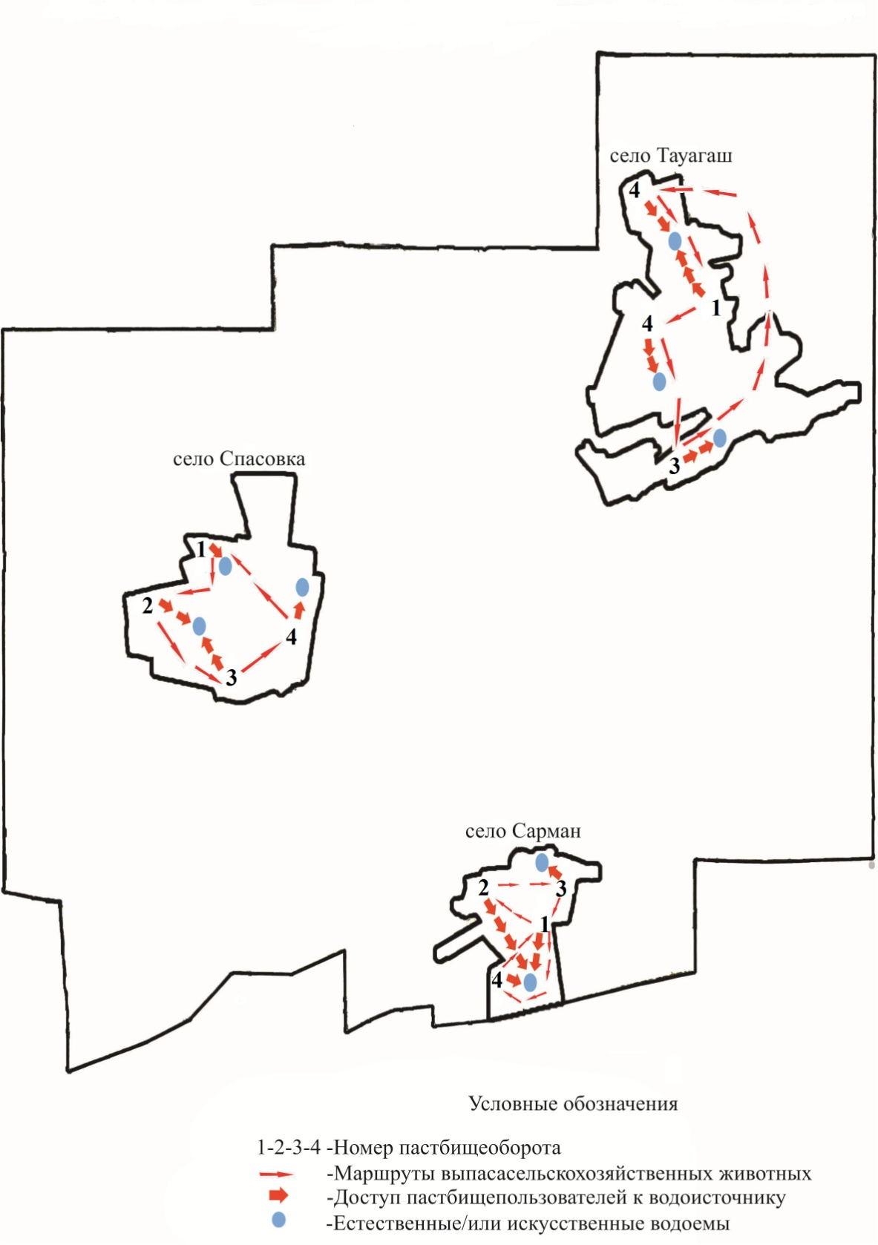

Приложение 14
к постановлению акимата
Есильского района
Северо-Казахстанской области
от "20" ноября 2024 года
№ 302
Схема пастбищеоборотов на основании геоботанического обследования по Тарангульскому сельскому округу

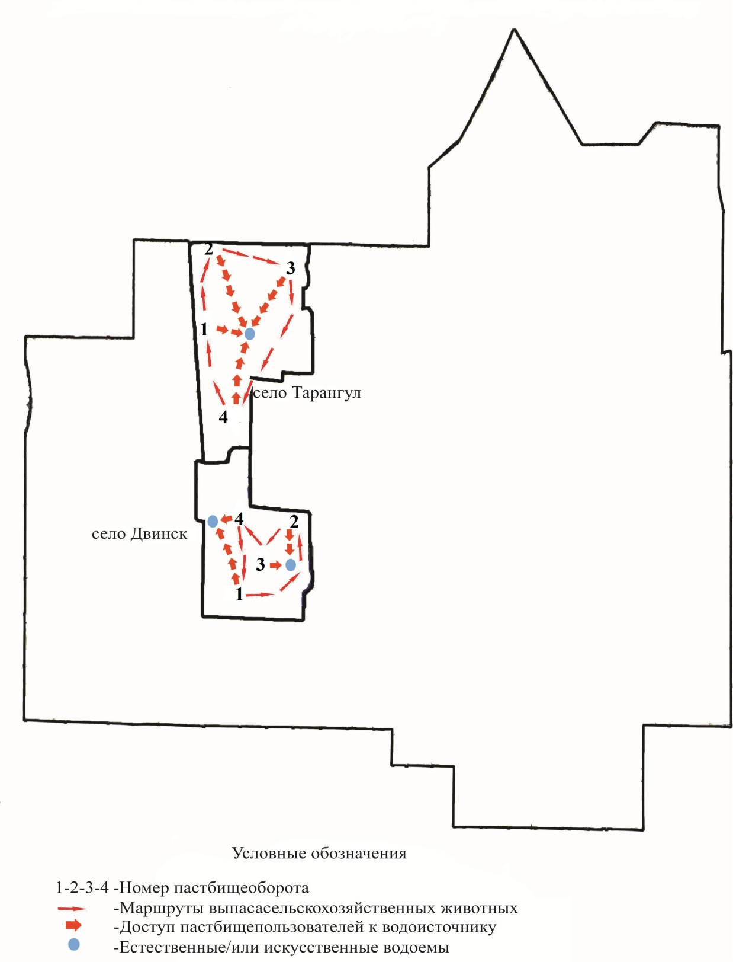

Приложение 15
к постановлению акимата
Есильского района
Северо-Казахстанской области
от "20" ноября 2024 года
№ 302
Схема пастбищеоборотов на основании геоботанического обследования по Явленскому сельскому округу

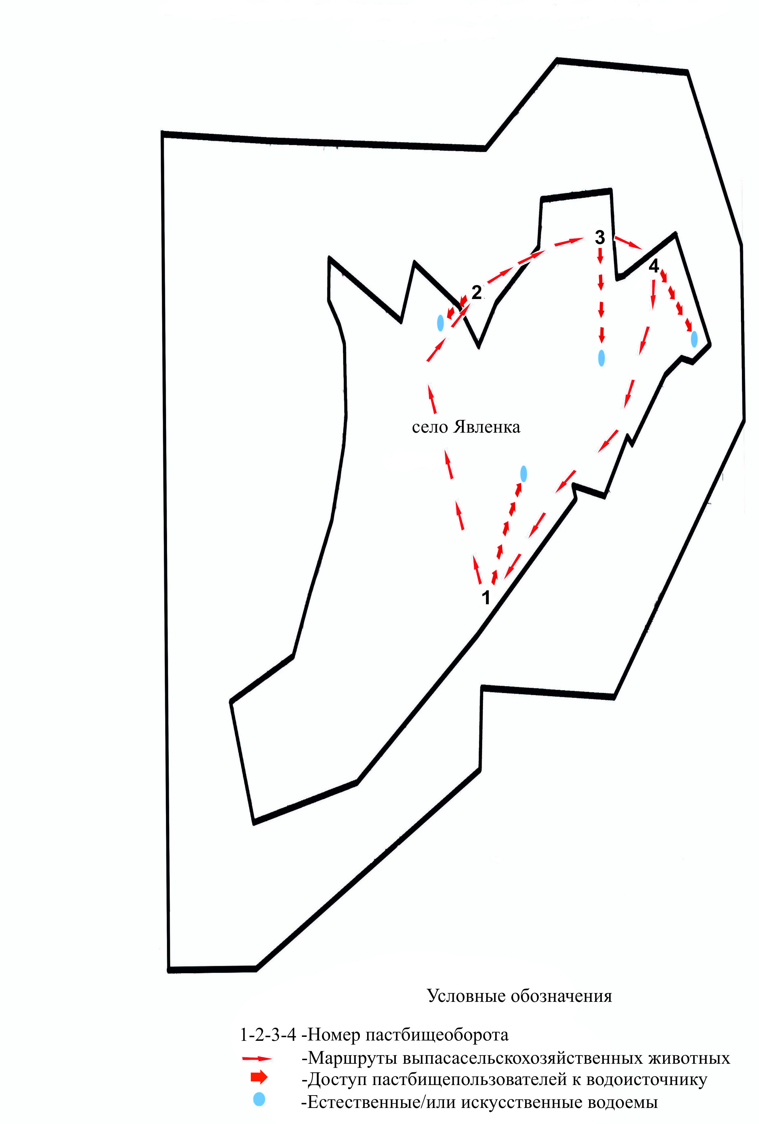

Приложение 16
к постановлению акимата
Есильского района
Северо-Казахстанской области
от "20" ноября 2024 года
№ 302
Схема пастбищеоборотов на основании геоботанического обследования по Ясновскому сельскому округу

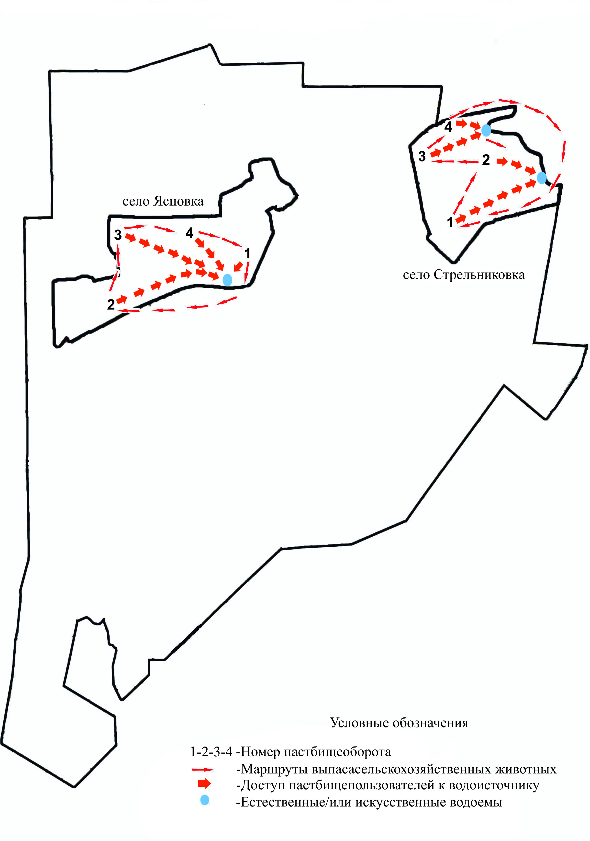

© 2012. РГП на ПХВ «Институт законодательства и правовой информации Республики Казахстан» Министерства юстиции Республики Казахстан

